El MCM de Neumann conquista el gran escenario
Las Vegas, marzo de 2023 - Neumann.Berlin, el legendario especialista en estudio, está ganando adeptos rápidamente también en el mercado del espectáculo en directo. Desde el lanzamiento del sistema de micrófono de clip en miniatura (MCM), cada vez son más los ingenieros FOH que descubren su calidad de sonido superior y sus ventajas de manejo frente a las soluciones existentes.

Dave Bracey (FOH Adele Recidency Show, Las Vegas)
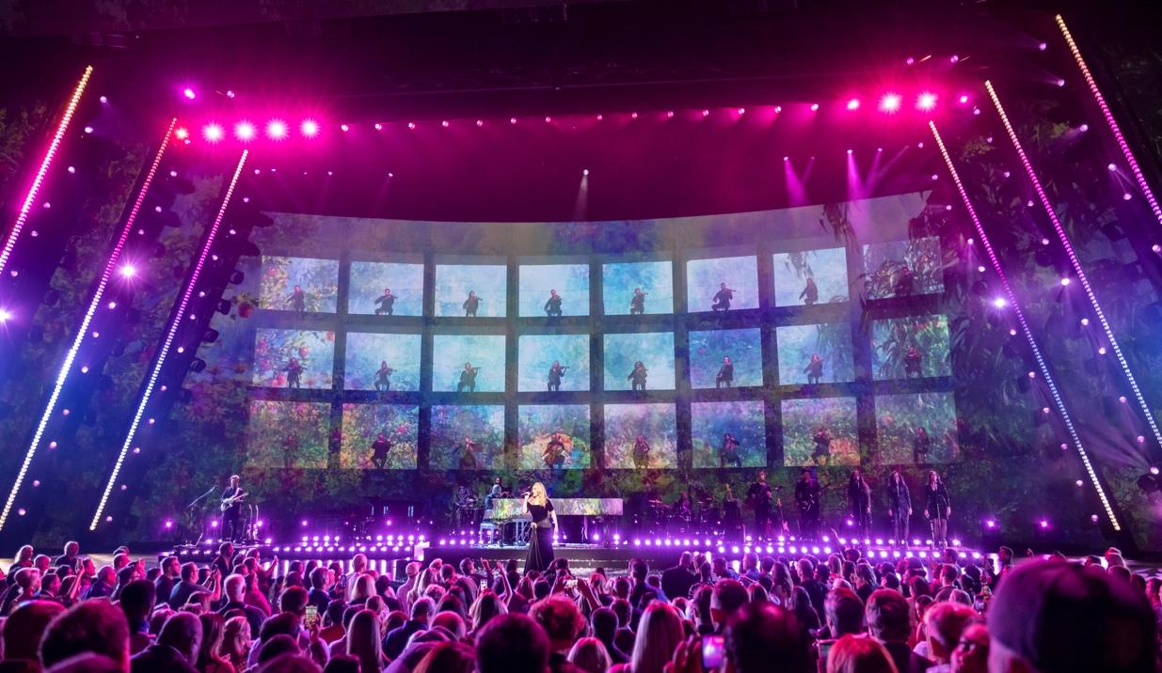

Weekends with Adele es la primera residencia de conciertos de la cantante británica. Celebrada en el Caesars Palace Colosseum de Las Vegas del 18 de noviembre de 2022 al 25 de marzo de 2023, es sin duda un espectáculo de gran clase, tanto visual como sonora. Alabado unánimemente por la crítica, el espectáculo está mezclado en audio inmersivo.

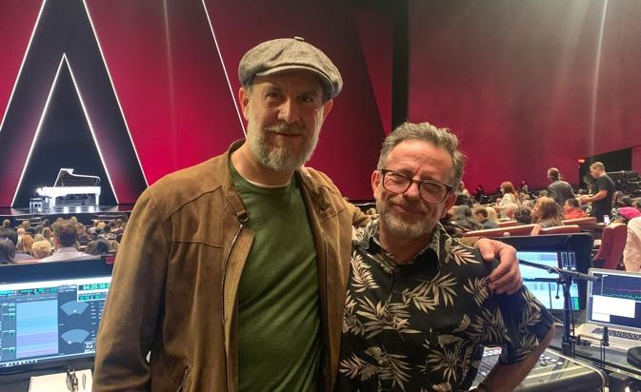
"Desde el punto de vista del sonido, muchas cosas han cambiado en nuestro empeño por establecer un alto nivel en Las Vegas, pero el avance más impresionante es el sonido de la sección de cuerdas", afirma Dave Bracey, ingeniero de Front of House. "Tenemos 24 cuerdas que permanecen ocultas durante las primeras canciones, pero su revelación es uno de los primeros momentos en los que el público se queda boquiabierto. Por suerte para nosotros, los nuevos micrófonos Neumann MCM para instrumentos acústicos llegaron justo a tiempo para nuestros ensayos. La mejora en la calidad de audio con respecto a nuestra anterior selección de micrófonos no podría haber sido más notable", describe Bracey su experiencia a Ralf Oehl, CEO de Neumann, que asistió al concierto de Adele en enero.
Neumann’s CEO Ralf Oehl and FOH Dave Bracey, just before the show

"La calidez y el detalle que proporcionan estos micros producen un sonido muy preciso y natural con muy poco esfuerzo por mi parte. El sistema de montaje de los mismos es excelente, como atestigua la actitud positiva de los músicos al fijarlos a sus instrumentos. Suele ser un tema peliagudo, pero con las abrazaderas MCM no dejamos de oír... 'oooh me gustan estos micros'".

Colin Pink (FOH Hans Zimmer Live-Tour)
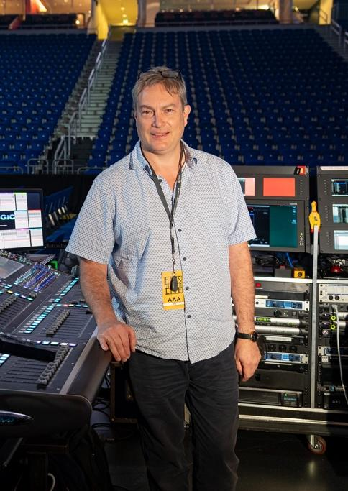
Ya en abril de 2022, Colin Pink fue uno de los primeros ingenieros FOH de renombre en probar el sistema de micrófono de clip en miniatura (MCM) de Neumann, cuando lo utilizó en Hans Zimmer Live en el Mercedes Benz Arena de Berlín, ante 15.000 personas. El sonido pleno y suave del MCM encajaba a la perfección con la sección de cuerda de la orquesta, y a los músicos también les encantó su fácil manejo.

"Lo primero que se nota es la sencillez en la colocación. Se puede hacer fácilmente con una mano y permite una gran colocación, y siempre se siente seguro", afirma Colin Pink. "El sonido es muy abierto y suave, como el de un condensador a 30 cm. No hay asperezas, y se obtiene una gran respuesta en bajas frecuencias. Sigues conservando todos los detalles y la presencia, pero con una presentación más natural. Me preocupaba que aumentaran las posibilidades de "realimentación", pero no he tenido ninguna experiencia al respecto. Realmente es un micrófono extraordinario para cuerdas".
FOH engineer Colin Pink at his workplace
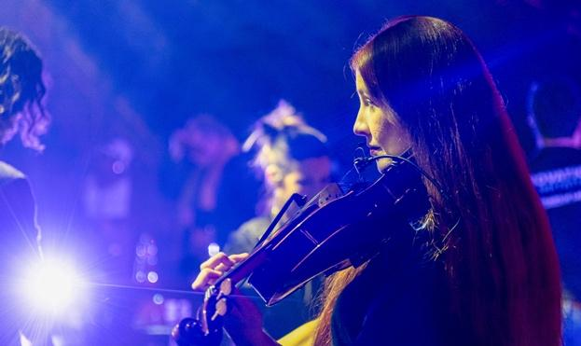
Molly Rogers on stage in Berlin
Molly Rogers, que toca el violín y la viola en el Hans Zimmer Live Tour, también está entusiasmada: "El sistema de clip de Neumann es, por mucho, el más fácil que he utilizado nunca. Cambio de violín a viola con bastante frecuencia en ésta y otras giras. Antes, o bien necesitaba varios paquetes de micrófonos para ponérmelos y quitármelos o sentía la presión de intentar mover el micrófono al otro instrumento a tiempo - pero con los nuevos clips, ¡sentí mucho menos estrés durante los cambios de canción con lo sencillo que era el proceso!"

Gracias a estas experiencias tan positivas, el sistema MCM se utilizará en toda la gira Hans Zimmer Live Tour de 2023.

Marco Dellatorre / Clair Brothers (Ingenieros FOH del concierto de Andrea Bocelli, Abu Dhabi)
MCMs on the timpani waiting for the concert to start at Etihad Park, Abu Dhabi
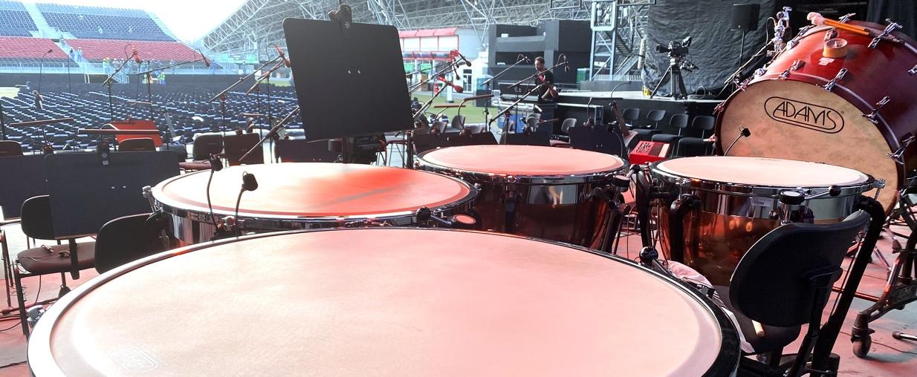
En un concierto al aire libre con Andrea Bocelli en Etihad Park, Abu Dhabi, se utilizaron más de 30 sistemas MCM para cuerdas, violonchelos solistas, metales, maderas y timbales. Durante el ensayo de la orquesta, el ingeniero de sonido Marco Dellatorre notó una gran diferencia en la calidad que ofrecían los MCM en la gama de frecuencias medias y bajas, y se tomó la decisión de sustituir la configuración anterior por los MCM de Neumann.

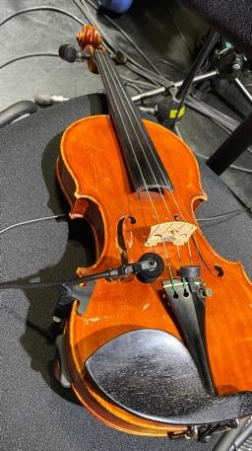
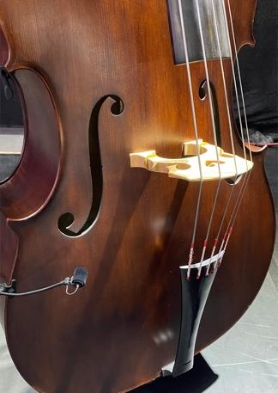
"Tuvimos la oportunidad de comparar los micrófonos y la diferencia era evidente: ganamos en detalles y en naturalidad. En cuanto nos dimos cuenta, decidimos aumentar la cantidad de MCM. Descubrimos un cambio radical: ésta es la forma en que enfocamos nuestra pasión por la música, ¡ésta es la única manera que creemos posible de crecer como profesionales!". Como consecuencia, la productora in situ Clair Innovations (parte de Clair Brothers) confirmó su decisión de adquirir un gran número de MCM Systems para su parque de equipos.
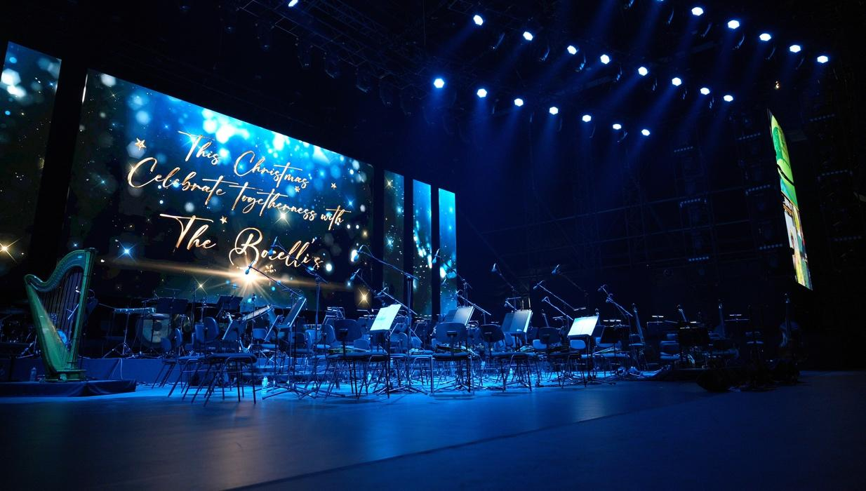
"Estamos entusiasmados por llevar el sonido Neumann a los escenarios", se alegra Stephan Mauer, Director de Cartera. "En la última década, el sonido en directo ha experimentado una enorme transformación. El público ha llegado a esperar algo más que un concierto: una experiencia que le una a su artista favorito. Para que esto ocurra, el sonido en directo debe ser tan perfecto como en el estudio, ¡aunque las condiciones disten mucho de ser ideales! Ahí es donde brilla el MCM: Ofrece auténtico sonido Neumann en un formato visualmente discreto que no distrae de la actuación."

About Neumann
Georg Neumann GmbH, known as “Neumann.Berlin”, is one of the world’s leading manufacturers of studio-grade audio equipment and the creator of recording microphone legends such as the U 47, M 49, U 67 and U 87. Founded in 1928, the company has been recognized with numerous international awards for its technological innovations. Since 2010, Neumann.Berlin has expanded its expertise in electro-acoustic transducer design to also include the studio monitor market, mainly targeting TV and radio broadcasting, recording, and audio production. The first Neumann studio headphones were introduced in 2019, and since 2022, the company has put an increased focus on reference solutions for live audio. Georg Neumann GmbH has been part of the Sennheiser Group since 1991, and is represented worldwide by the Sennheiser network of subsidiaries and long-standing trading partners.

Press Contact Neumann:
Andreas Sablotny
andreas.sablotny@neumann.com
T +49 (030) 417724-19

